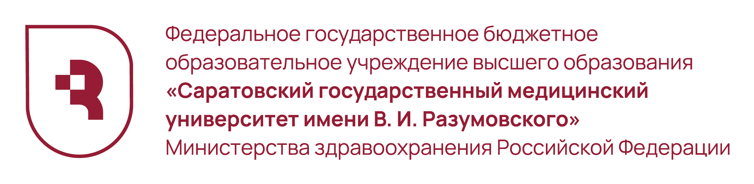Медицинский колледж
Информационное письмо
ФГБОУ ВО Саратовский ГМУ им. В.И. Разумовского Медицинский колледж приглашает принять участие в региональной заочной Олимпиаде по дисциплине СГ.02. Иностранный язык в профессиональной деятельности на тему «Global MedLanguages» студентов 2 курса на базе основного общего образования всех специальностей средних медицинских и фармацевтических образовательных организаций Приволжского Федерального округа.
Форма проведения: заочная
Сроки проведения:
Регистрация участников, приём заявок и работ | Публикация заданий на сайте | Подведение итогов Олимпиады
28.05.2026-03.06.2026 | 04.06.2026 | 16.06.2026
Участники: студенты 2 курса на базе основного общего образования
Организатор Конкурса – Вихрова Александра Сергеевна, преподаватель ФГБОУ ВО Саратовский ГМУ им. В.И. Разумовского Минздрава России Медицинский колледж

Контактные лица:
Вихрова Александра Сергеевна, преподаватель английского языка,
тел. 8-9173126339, e-mail: vikhrova.sashenka@yandex.ru
Гвоздкова Ольга Александровна, зам. директора по УМР, тел. 8-9042432710,
e-mail: Olga227@inbox.ru

Медицинский колледж

ПОЛОЖЕНИЕ
о проведении региональной заочной Олимпиады по дисциплине СГ.02. Иностранный язык в профессиональной деятельности на тему «Global MedLanguages» студентов 2 курса на базе основного общего образования всех специальностей средних медицинских и фармацевтических образовательных организаций Приволжского Федерального округа

1.Общие положения
  - Настоящее Положение определяет цели, задачи и порядок проведения региональной заочной Олимпиады по дисциплине СГ.02. Иностранный язык в профессиональной деятельности на тему «Global MedLanguages» студентов 2 курса на базе основного общего образования всех специальностей средних медицинских и фармацевтических образовательных организаций Приволжского Федерального округа (далее – Олимпиада).
  - Олимпиада проводится в соответствии с планом работы Совета директоров средних медицинских и фармацевтических образовательных организаций Приволжского Федерального округа на 2025- 2026 учебный год.
  - Организатором олимпиады является ФГБОУ ВО Саратовский ГМУ им. В.И. Разумовского Минздрава России Медицинский колледж (Далее – Медицинский колледж СГМУ).
  - Информация о сроках, условиях проведения, а также результатах размещается на сайте Медицинского колледжа СГМУ в разделе Деятельность – Олимпиады, конкурсы, конференции.

2. Цель и задачи конкурса
  - Цель Олимпиады:
Стимулирование интереса к изучению иностранных языков и междисциплинарному взаимодействию в сфере здравоохранения.
  - Задачи Олимпиады:
- Повысить уровень владения иностранным языком в профессиональной сфере среди студентов медицинских и фармацевтических образовательных организаций.
- Формировать навыки межкультурной коммуникации и понимания глобальных медицинских терминов и понятий на иностранном языке.
- Стимулировать интерес к изучению иностранных языков и развитию профессиональных компетенций в контексте международного здравоохранения.
- Совершенствовать научно-методическую работу педагогического коллектива.
3. Организация, сроки и порядок проведения Конкурса
  - Для участия в Олимпиаде необходимо до 3 июня 2026 года прислать на электронный адрес vikhrova.sashenka@yandex.ru заявку (приложение 1) в формате Word. В теме письма указать фамилию участника и город, например, «Иванов_Заявка_Саратов».
  - Количество участников от одной образовательной организации не более 2х.
  - Предоставляются только индивидуальные работы студентов под руководством преподавателя иностранных языков.
  - Сроки проведения Олимпиады:
Регистрация участников, подача заявок: до 3 июня 2026 года включительно.
04.06.2026 г. в 12:00 по МСК задания Олимпиады размещаются на сайте Медицинского колледжа СГМУ в разделе Деятельность - Олимпиады, конкурсы, конференции.
Последний срок сдачи выполненных заданий Олимпиады: 5 июня 2026 года не позднее 12:00 по МСК. Ответы на задания Олимпиады вносятся в бланк ответов. Бланк ответов предварительно распечатывается, ответы вносятся участником письменно. Бланк ответов в отсканированном виде в формате pdf высылается на электронный адрес vikhrova.sashenka@yandex.ru. В теме письма указать фамилию участника и город, например, «Иванов_Ответы_Саратов».
3.5. Работы, направленные для участия в Олимпиаде без предварительной заявки и работы, отправленные позднее установленного срока, снимаются с участия в Олимпиаде.
3.6. Результаты Олимпиады публикуются на сайте Медицинского колледжа СГМУ не позднее 16 июня 2026 года в разделе Деятельность - Олимпиады, конкурсы, конференции.
4. Подведение итогов
6.1. Организатор Олимпиады проводит оценку работ, заполняет и оформляет таблицы результатов Олимпиады. Решение о выборе победителей является окончательным, процедура апелляции не предусмотрена.
6.2. Победители награждаются дипломами 1,2,3 степени.
6.3. Участники Олимпиады, не занявшие призовых мест, получают сертификаты.
6.4. Дипломы и сертификаты высылаются в электронном виде по электронной почте на адреса, указанные в заявках до 16.06.2026 г.

5. Контактные лица
Вихрова Александра Сергеевна, преподаватель английского языка,
тел. 8-9173126339, e-mail: vikhrova.sashenka@yandex.ru
Гвоздкова Ольга Александровна, зам. директора по УМР, тел. 8-9042432710,
e-mail: Olga227@inbox.ru
Приложение 1.

Заявка на участие
в региональной заочной Олимпиаде по дисциплине СГ.02. Иностранный язык в профессиональной деятельности на тему «Global MedLanguages» студентов 2 курса на базе основного общего образования средних медицинских и фармацевтических образовательных организаций Приволжского Федерального округа
Полное наименование образовательной организации
Наименование образовательной организации сокращенное
Ф.И.О. участника (полностью)
Ф.И.О. участника (полностью) в дательном падеже
Ф. И. О. руководителя участника (полностью)
Контактная электронная почта (действующая) для отправки наградных материалов
Контактный телефон преподавателя-руководителя участника
Согласие на обработку персональных данных (да/нет)
Дата отправки

